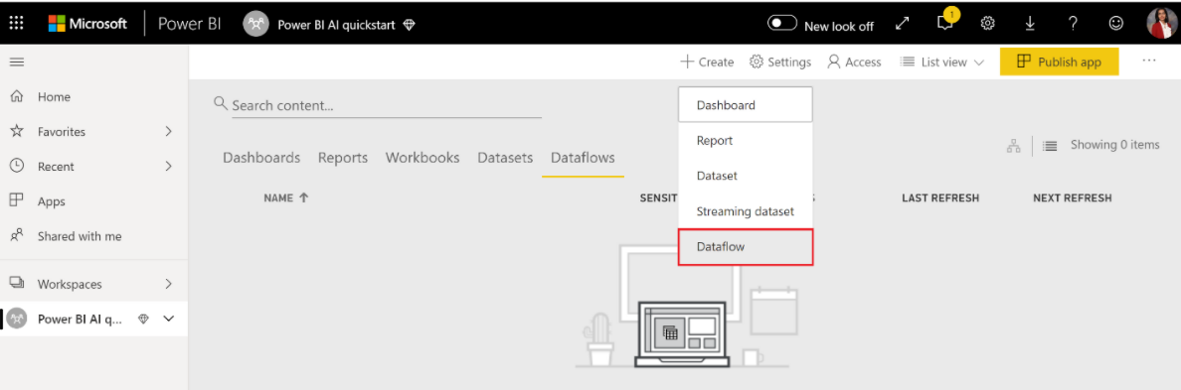

|  |  |
| --- | --- |
|  |  |

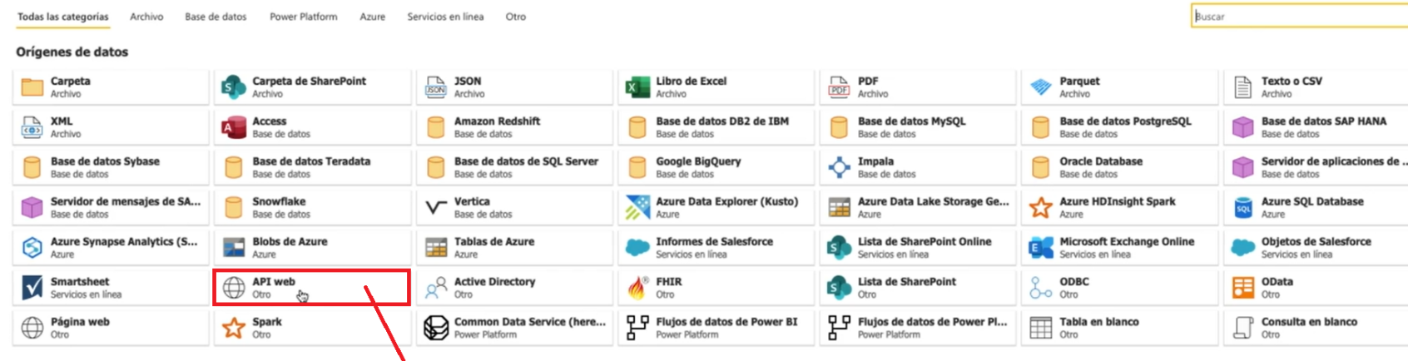

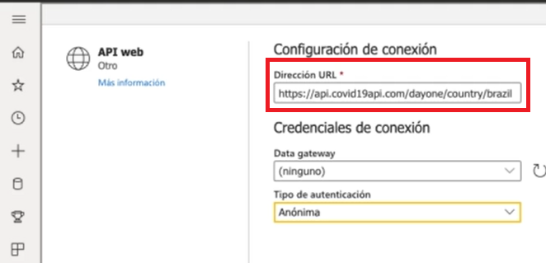

<https://api.covid19api.com/dayone/country/brazil>

[{"ID":"63aa488e-b4a2-4fcd-ae15-07c1ff219903","Country":"Brazil","CountryCode":"BR",

"Province":"","City":"","CityCode":"","Lat":"-14.24","Lon":"-

51.93","Confirmed":1,"Deaths":0,"Recovered":0,"Active"

:1,"Date":"2020-02-26T00:00:00Z"},{"ID":"3489e1fd-c6b7-4cd1-b385-55c1eac25928","Country":"Brazil

Transformaciones / Tipo de dato

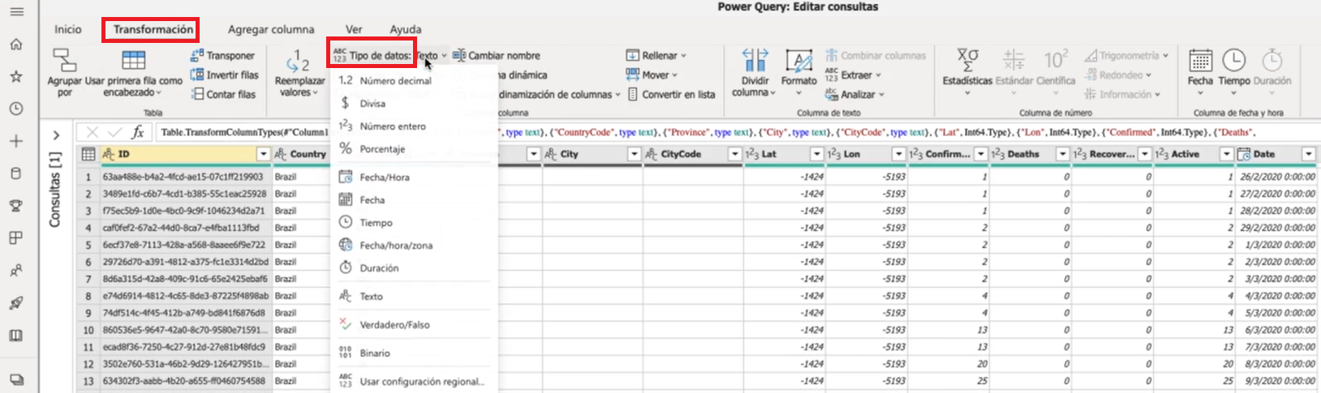

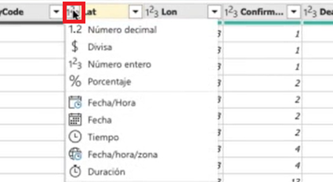

|  |  |
| --- | --- |
|  |  |

|  |  |
| --- | --- |
| En encabezado de cada columna me dice   * % datos validos * % datos vacios * % datos error |  |

|  |  |
| --- | --- |
| Si da click en columna le presenta estadísticas  En Version Desktop |  |

Eliminar columnas vacías

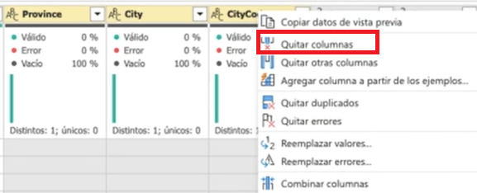

Asignarne nombre a la consulta

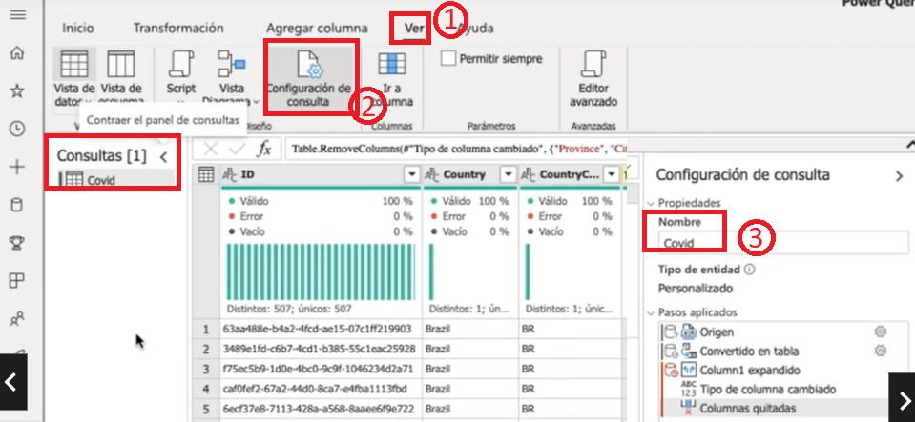

|  |  |
| --- | --- |
| También puede renombrar tabla así |  |

Dividir fecha en 2 campos, fecha y hora

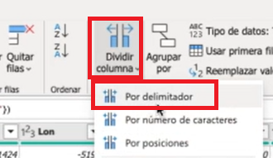

Delimitado por espacio / personalizado espacio

Agregue columna al extraer año de fecha.

Hace click a titulo de fecha / Agregar Columna / Fecha / Año

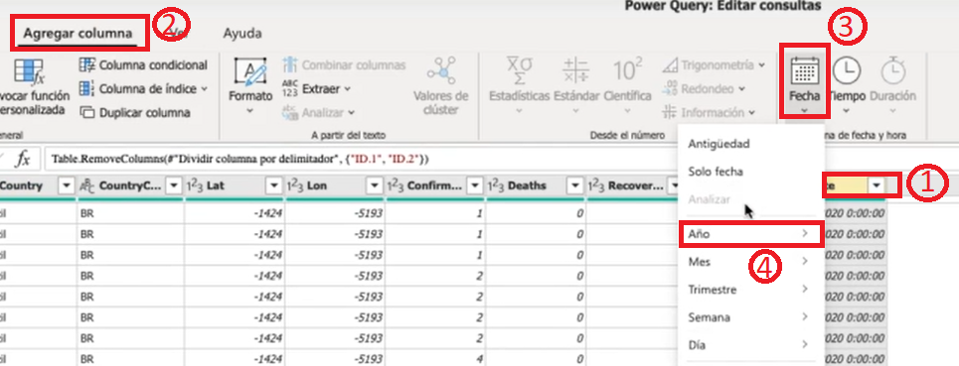

Podemos cargar los datos de Bolivia

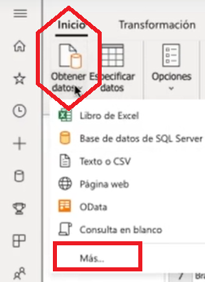

Luego por web api, y le damos

<https://api.covid19api.com/dayone/country/bolivia>

OTRA OPCION

Luego en el primero vamos a Editor Avanzado

Lo copiamos y vamos a

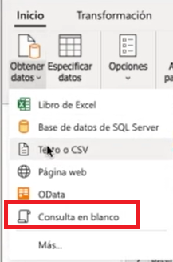

Copia y cambia brazil x Bolivia

<https://api.covid19api.com/dayone/country/bolivia>

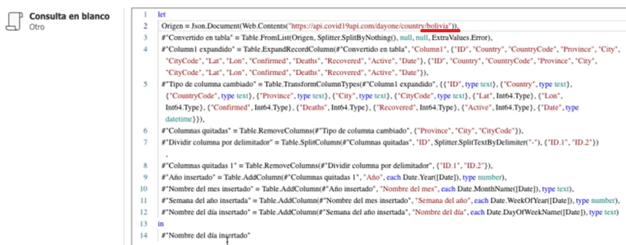

Da siguiente y ya

Elimina tabla que no se necesita

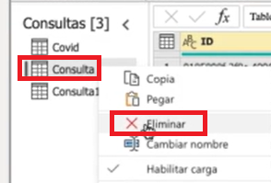

Creamos una nueva tabla, al combianar la de Brazil y Bolivia

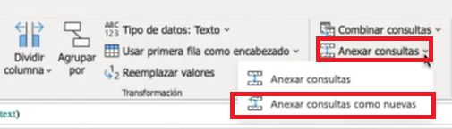

Guardar

